A20231311ZK16

答案　(1)见解析图(1分)　(2)10 Ω(2分)　75 Ω(2分)

(3)2.30(1分)　4.20(1分)　548(1分)

解析　(1)电流表内阻已知，电流表与*R*0并联扩大电流表量程，进而准确测量通过*Rx*的电流，电压表单独测量*Rx*的电压；滑动变阻器采用分压式接法，电表从0开始测量，满足题中通过*Rx*的电流从0～5 mA连续可调，电路图如图。

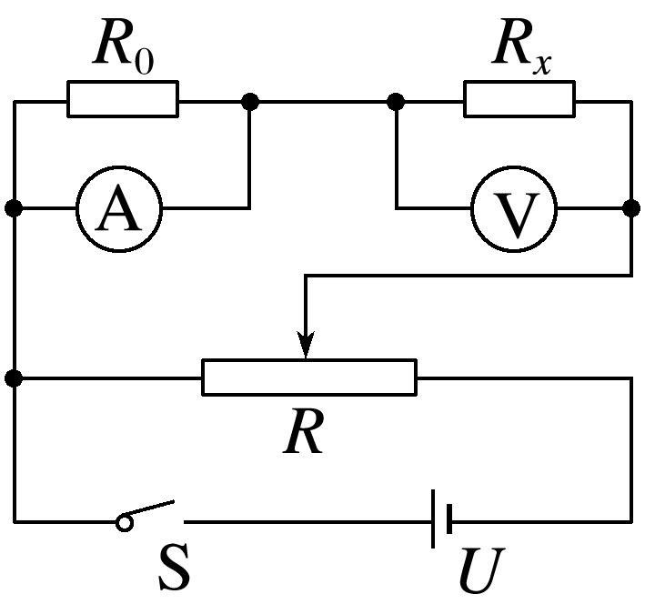

(2)电路中*R*应选最大阻值为10 Ω的滑动变阻器，方便电路的调节，测量效率高、实验误差小；

通过*Rx*的电流最大为5 mA，需要将电流表量程扩大为原来的5倍，根据并联分流的规律示意图如图。

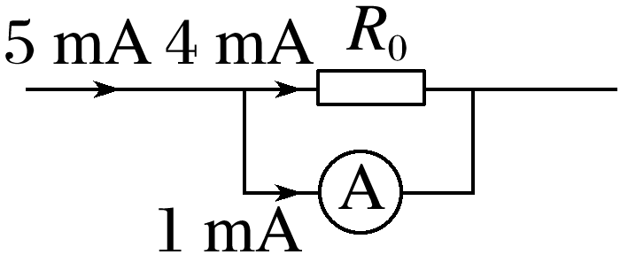

根据并联分流，即并联电路中电流之比等于电阻的反比，可知＝，解得*R*0＝75 Ω。

(3)电压表每小格表示0.1 V，向后估读一位，即

*U*0＝2.30 V；

电流表每小格表示0.02 mA，估读到0.01 mA，即0.84 mA，电流表量程扩大5倍，所以通过*Rx*的电流为*I*＝4.20 mA；

根据欧姆定律可知

*Rx*＝＝ Ω≈548 Ω。